Муниципальное бюджетное дошкольное образовательное учреждение № 79 г. Липецка

**Конспект образовательной деятельности**

**в подготовительной группе**

**по приобщению к истокам русской народной культуры**

**«Путешествие в город мастеров Романовской игрушки»**

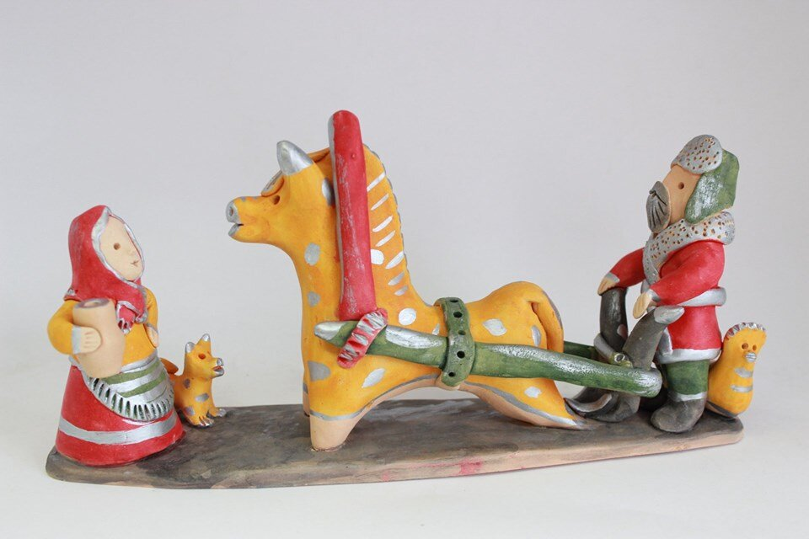

Тема: «Путешествие в город мастеров Романовской игрушки»

Цель: Расширить представление детей об истории возникновения романовской свистульки.

Задачи:

-продолжать знакомить с народно-прикладным искусством, народными игрушками Липецкой области, в характере и особенностях романовской игрушки, закреплять умения сравнивать, находить характерные отличия,

-развивать самостоятельность мышления детей, художественный вкус, совершенствовать умения работать с глиной,

- воспитывать любовь к родному краю, уважение к традициям, интерес к декоративно-прикладному искусству.

Средства:

• музыкальные – весёлые русские народные песни.

• оборудование – Романовская игрушка, фартуки для работы; салфетки, кисточки, стеки, ёмкости с водой

Словарная работа:

-Мастер и мастерица

Предварительная работа:

рассказ воспитателя о романовской игрушке, рассматривание картинок романовских игрушек; беседы о романовской игрушке.

Ход ОД:

- Ребята, посмотрите, я сегодня получила посылку, как вы думаете, что там. (в посылке Романовская игрушка)

Распаковка посылки и рассматривание свистульки.

- Как вы думаете, что это за игрушка? (ответы детей)

-Скажите вы знаете где изготавливают такие игрушки?

- А вы хотели бы побывать в городе мастеров «Романовской игрушки».

- В этом городе изготавливают глиняные игрушки. Как вы думаете, сложно ли делать глиняные игрушки? (ответы)

-Я предлагаю посмотреть на экран и познакомится с историей Романовской игрушки.

**Презентация «История романовской игрушки»**

Далеко-далеко, за дремучими лесами, за зелёными полями, на берегу голубой реки Воронеж стояло большое село - Романово. В этом селе было много разнообразной глины, подходящей для изготовления посуды – белой, чёрной, красной и жёлтой. Сначала мастера изготавливали из глины крынки, горшки, миски, ложки. Позже некоторые мастера начали лепить для

детей глиняные игрушки со свистками - свистульки. Для них использовали только чёрную глину – наиболее прочную и послушную в руках. Эти игрушки-свистульки стали по местности называться «романовскими». Романовские игрушки отличаются мелодичностью из-за количества дырочек. Свистульки были музыкальным сопровождением развлечений, ярмарок, праздников. Романовская игрушка насчитывает более 40 различных сюжетов,

каждый персонаж обладал обрядовым смыслом и являлся оберегом. Собака – охрана дома. Козел означал хлебное изобилие. Индюк – детская игрушка. Петух - хозяин двора, знак огня и символ солнца. Женская фигура - традиционный образ Берегини. Со временем свистульки увеличиваются в размерах. Петушки и птицы приобретают высокий гребень необычной и причудливой формы, яркое оперение. Раскраска фигурок становится более яркой и броской. Расписывались они очень яркими цветами: красными, желтыми и зелеными. После открытия Липецкого курорта стали популярны фигурки людей: генералы, мчащиеся на тройках лошадей, изящные барыни в пышных нарядах, статные офицеры. Игрушка становится не детской, а декоративной, превращается в мини-скульптуры, как фарфоровые статуэтки.

-Ребята, хотите отправиться в путешествие в город мастеров.

-Для того что бы попасть в город мастеров нужно сказать волшебные слова.

-Тогда закрывайте глаза и дружно скажите: «Раз, два, три. Повернись - в мастерской Романовской игрушки очутись!».

- Вот вы и оказались в мастерской романовской игрушки.

**Мастерица**: Здравствуйте, ребята. Я мастерица романовской игрушки.

Дети: Здравствуйте.

-А откуда ко мне пришли?

Дети: из Д/С

**Мастерица** -А вы знаете, дети, кто такая мастерица?

Дети: Это главный человек в мастерской. Она очень хорошо владеет своим мастерством, любит свою работу, вкладывает в неё свою душу. Она может творить чудеса.

**Мастерица:** Посмотрите, я здесь сделаю глиняные игрушки, я готовлюсь к ярмарке. Вот я сижу и думаю, как я со всем этим справлюсь. Я одна, а игрушек так много надо слепить.

- Ребята может вы мне поможете? (ответы детей)

А сейчас я приглашаю вас пройти в нашу мастерскую и стать настоящими мастерами-умельцами.

(Пригласить детей за столы)

Что бы сделать игрушечку нам нужна глина, и нехитрые инструменты дощечка, и палочка стек с одной стороны, как лопаточка, а с другой заточенная остренькая.

В романовской игрушке: три приёма конь делается катушкой, барышня Романушка накатыванием юбочки, а большая часть образов делается приёмом лепки пельмень.

Вот сейчас мы будем свами лепить Жаворонка - свистульку.

Начинаем свами с шарика глины. (большой шар)

Следующий этап лепёшечка, разминаем, разминаем лепёшечку, дальше мы эту лепёшечку сворачиваем, и запечатываем внутри воздух и форма очень похожа на пельмень, поэтому и приём лепки называется пельмень.

Далее шов заглаживается, с одной стороны мы свами вытянем заготовку под свисточек, с другой стороны мы свами намечаем будущею шейку и головку, после мы вытягиваем хохолок и клюв. Вот такая заготовка у нас получается.

Следующий этап это делаем ножки – подставочки из одной заготовки сразу две ножки, затем как следует нужно примазать ножки к туловищу. Самое главное, чтобы у вас не осталось трещинок иначе во время обжига изделие может просто разорвать. Сначала наша заготовка сохнет, затем обжигается в печи при температуре 900 градусов, потом расписывается.

Жаворонка мы слепили он у нас стоит.

Берём наши деревянные стеки прокалываем глазки острой стороной, ноздри, стороной как лопаточка намечаем клюв, и делаем насечки по всему гребешку и гребешок получается, как солнышко.

Острой круглой части стека прокалываем внутрь камеры отверстие, и стороной стека как лопаточка мы будем пытаться выйти на зачищенную площадку. Вот и все секреты.

**Физкультминутка** (выходят, становятся в круг)

Завелась неведомая птица – *шагаем на месте*

На Руси народ дивится: *плавно разводим руки в стороны*

Не поёт и не летает, *машут вправо-влево указат. пальцем правой руки*

Вся горит и полыхает. *ритмично сжимаем и разжимаем кулачками*

Далеко по белу свету *становимся на носочки руки вверх*

Знают люди птицу эту.

Эта птица не простая, *часто качают головой слева направо*

Расписная, золотая.

Просто диво-безделушка, *выставляют руки вперёд ладонями вверх*

Вот игрушка-романушка.

По окончании работы дети выставляют свои изделия на поднос.)

- Дети, я предлагаю вам полюбоваться нашими игрушками.

-А мне очень понравились все игрушки, потому что они очень красивые. Вы все старались, трудились, вложили в них своё умение как настоящие мастера! Вы справились с работой.

- но, а нам уже пора прощаться, чтобы попасть обратно попасть в д/с, вам нужно сказать волшебные слова.

-Закройте глаза и дружно скажите: «Раз, два, три. Повернись - в детском саду очутись!».

- Дети, чем мы сегодня занимались? *(ответы детей)*

-С кем познакомились?

-Чем знаменит наш Липецкий край? (Наш Липецкий край знаменит романовской игрушкой).

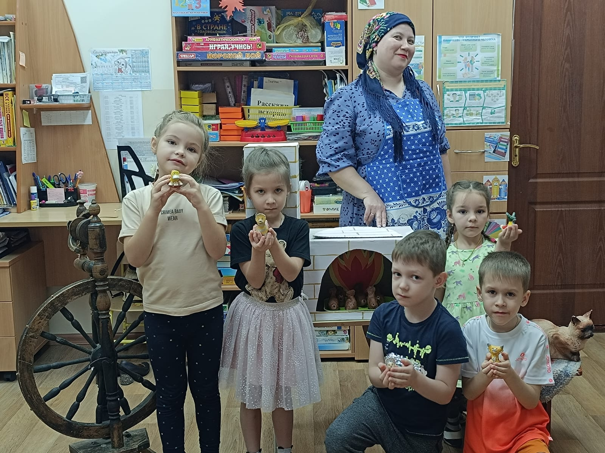

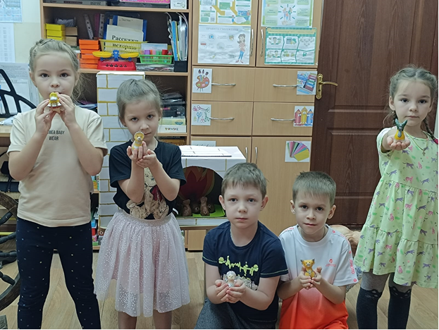**3**